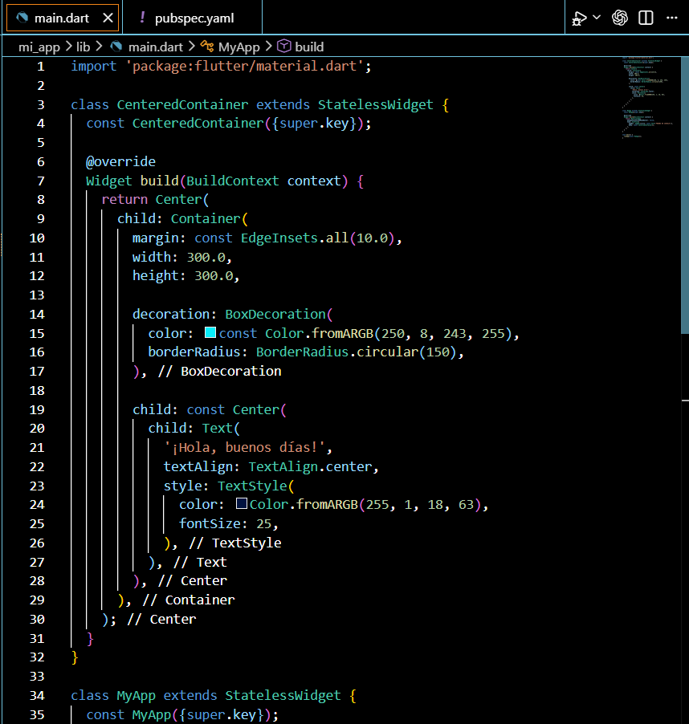
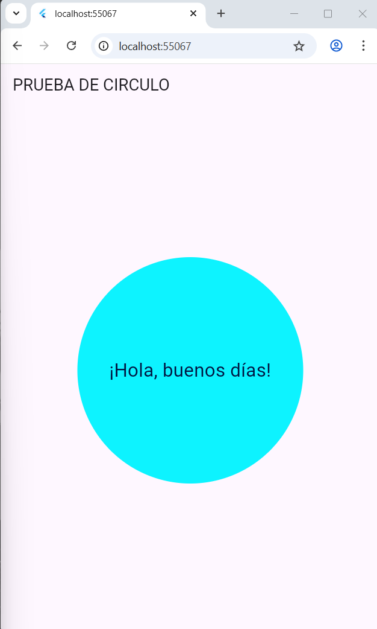
1 PRUEBA DE CIRCULO

Para lograr implementar el círculos se uso la propiedad decoration junto con BoxDecoration dentro de esta se aplico el boderRadius y se le ajusto el tamaño para redondear sus esquinas.

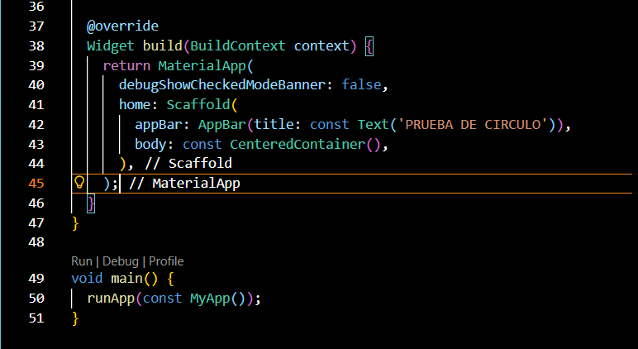

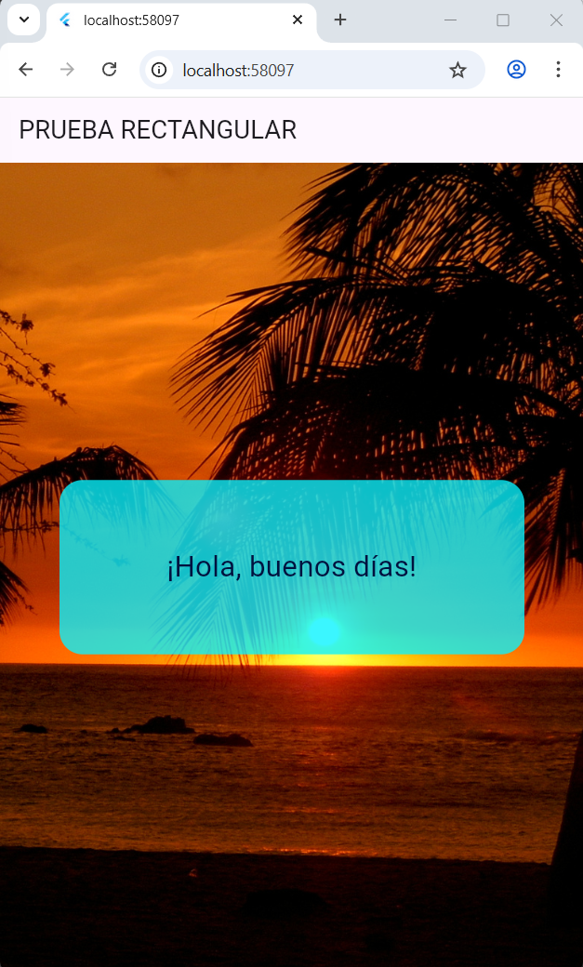
2

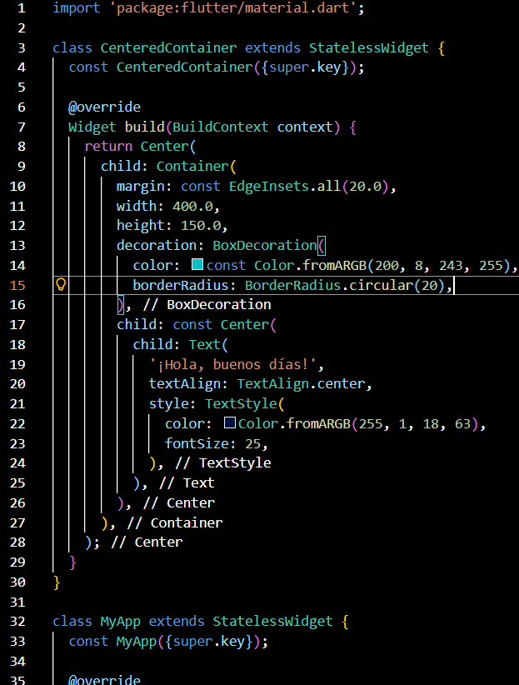

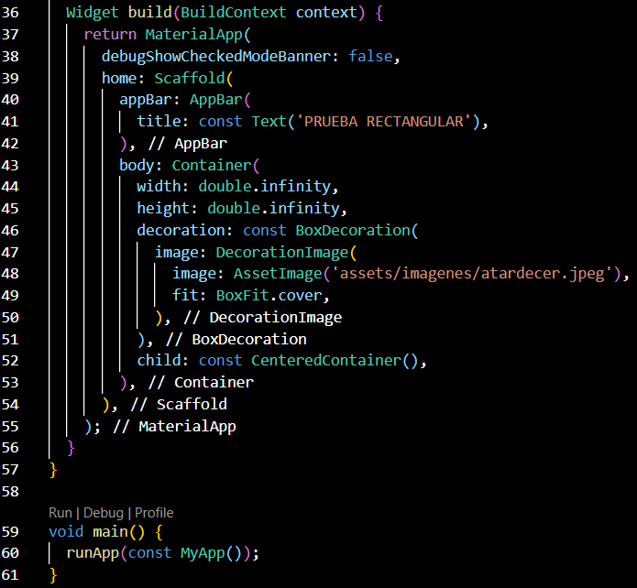
Se utilizó BoxDecoration con la propiedad borderRadius para redondear las esquinas del contenedor, manteniendo su forma rectangular al definir un ancho mayor que la altura.

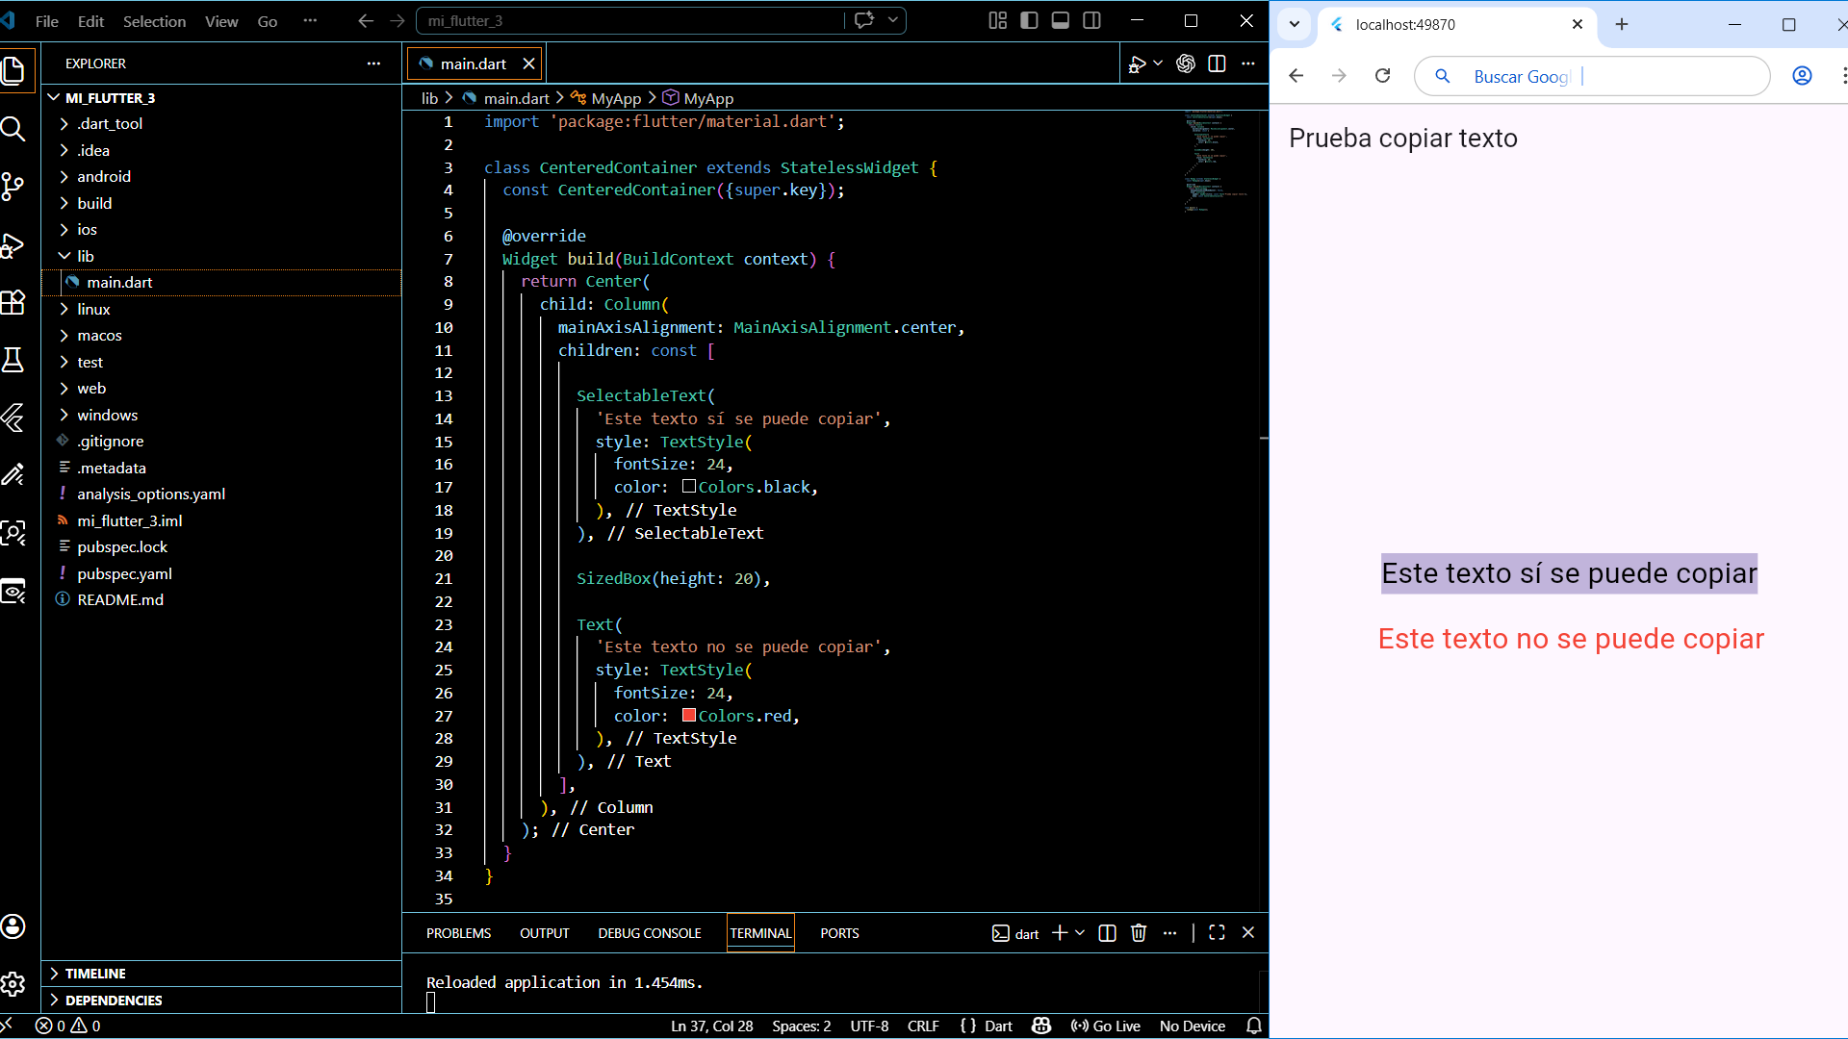
3

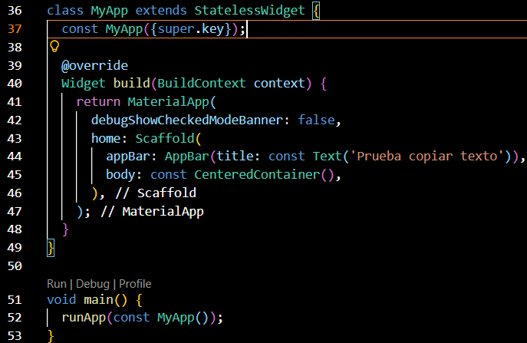

Se utilizó el widget SelectableText para permitir la selección y copia del texto mediante el cursor o con Ctrl + C. En cambio, para el texto que no debe copiarse, se empleó el widget Text, el cual no permite selección ni interacción, evitando así su copia.

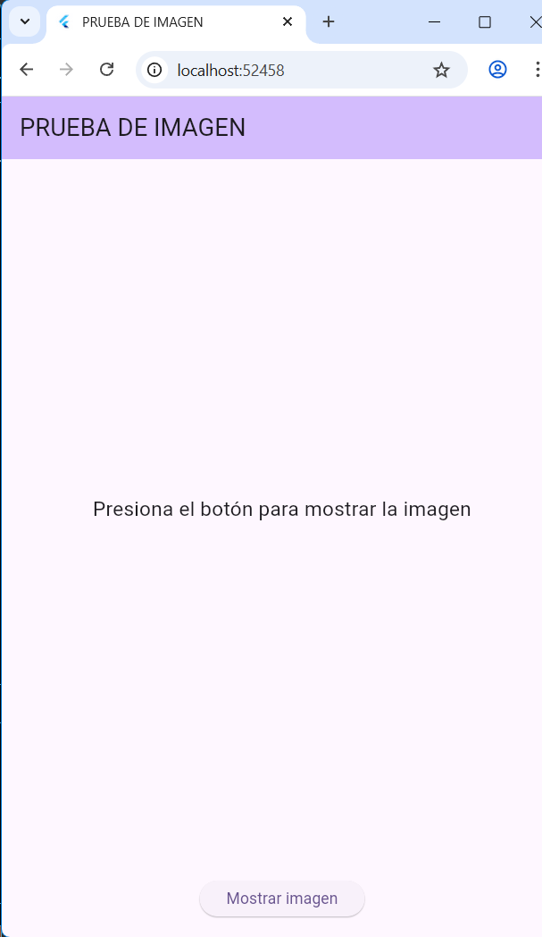
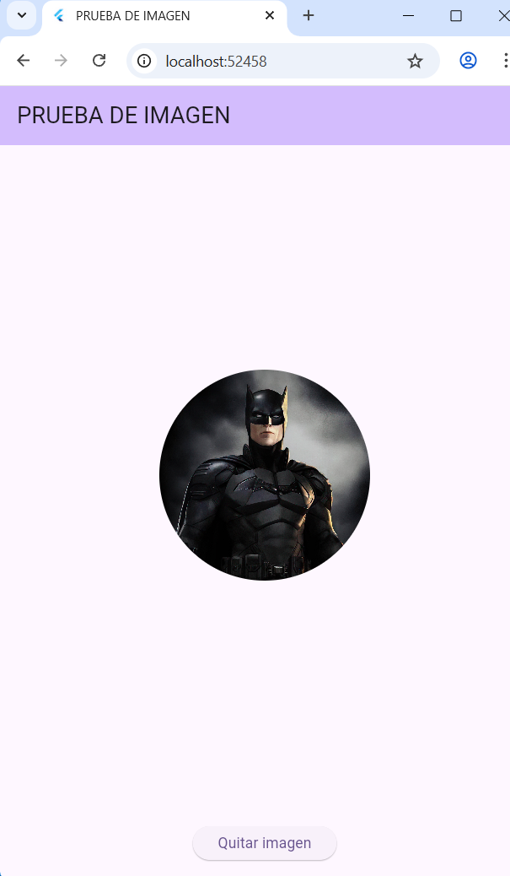
4

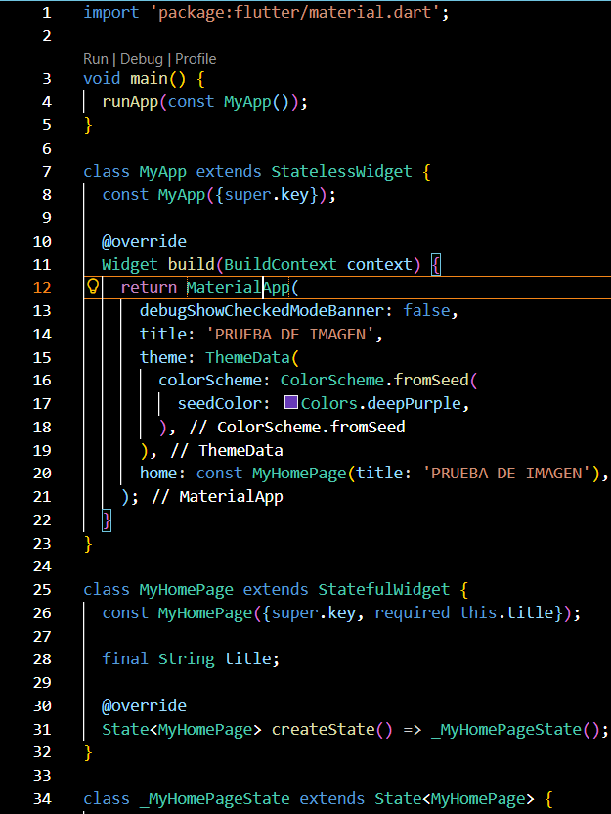

Se utilizó una imagen local almacenada en la carpeta assets, cargándola mediante AssetImage dentro de un Container con DecorationImage para mostrarla en pantalla. Además, se implementó una variable booleana que, mediante setState() y un botón, permite alternar entre mostrar u ocultar la imagen según su preferencia.

